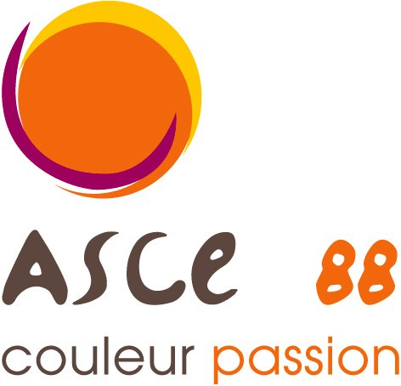


BULLETIN D'INSCRIPTION INDIVIDUELLE
Challenge régional de Bowling 2023
du samedi 21 octobre 2023

A retourner au plus tard pour le 15 septembre 2023 avec le certificat médical ou l’attestation (ci-jointe) à Fabien PILLET 14 avenue Antoine DURENNE 55012 Bar le duc OU "" <fabien.pillet@meuse.gouv.fr>

Nom :................................ Sexe Date de naissance Catégorie (cocher la case correspondante) (M/F) (JJ/MM/AAAA) Femme Homme
………… ..……………………...… □ □
Prénom : ..............................……………….
N° Carte ASCE : …....................………....
Service :...….................…………………………....
Numéro de téléphone portable : .........................… (information obligatoire pour pouvoir éventuellement vous contacter)

participera au challenge régional de Bowling du 21 octobre 2023 accompagné(e) des ayants-droits suivants :

Ayants-droits : Sexe Date de naissance Catégorie (cocher la case correspondante)
(M/F) (JJ/MM/AAAA) Enfants Jeunes Femmes Hommes
(- de 13 ans) (de 13 à 18 ans inclus)
Nom-Prénom :............................... ………… ………… ………………………………. □ □ □ □
Nom-Prénom :............................... ………… ………… ………………………………. □ □ □ □
Nom-Prénom :............................... ………… ………… ………………………………. □ □ □ □

Participation du (des) participant(s) : 52,50€ (par personne) x _____ (nombre de personnes) = ________ €(1)
Ce prix par personne comprend :
les frais d’inscription pour 7 parties de bowling
+ la location de chaussures + le repas

Participation de l’URASCE : 10 € (par personne) x _____ (nombre de personnes) = ________ €(2)

Participation de l’ASCE 55 : 10 € (par personne) x _____ (nombre de personnes) = ________ €(2)

Signature
soit un TOTAL de = (1)-(2) ________ €

(aucune inscription ne sera acceptée sans règlement : chèque bancaire à l’ordre de l’ASCE ou espèces ;

INFORMATION IMPORTANTE :
Nous serons amenés au cours de cette manifestation à prendre des photographies individuelles ou de groupe.
Ces photographies pourront éventuellement être destinées à :
- être publiées sur le site internet de l'ASCE 88 et/ou de l’URASCE Est
- paraître à titre d’information dans le compte rendu d’événements
Si vous vous opposez à la publication de ces photos, il convient de cocher la case suivante :
Je n'autorise pas la publication des photos sur lesquelles j’apparais ainsi que celles des personnes m'accompagnant, dans la limite des dispositions indiquées à l’article 9 au règlement du challenge relatif au droit à l’image.

